哈尔滨市新型冠状病毒疫情可视化分析

引言
在新型冠状病毒爆发以来，黑龙江省特别是哈尔滨市的疑似和确诊数量不断增加，已经成为北方省份中疫情已经比较严重的地区。为控制疫情，政府制定了很多政策措施，如2月4日哈尔滨市应对新冠肺炎疫情工作指挥部发布第8号公告，明确要求对全市所有居民小区、村屯、单位实行封闭管理，严格落实属地管理责任。在当前疫情仍然较为严重的情况下，有必要对哈尔滨市疫情变化进行分析，并预测疫情的变化，以更好的支持哈尔滨市政府决策。
本文的目的在于以下几点：
（1）识别各区域疫情风险演化；
（2）协助指导疫情防控决策；
（3）协助指导应急物质区域分配决策；
（4）协助指导区域复工生产决策。

本报告将通过可视化方法描述哈尔滨市新型冠状病毒的传播，评估疫情控制措施的效果，为疫情控制决策提供参考。

1. 哈尔滨疫情传播可视化

通过采集黑龙江省和哈尔滨市卫健委公布的确诊数据，应用可视图（图1.1）和竞赛图方法（图1.2）重现了新型冠状病毒疫情在哈尔滨市各区县的传播状况。

由上面可视图和竞赛图可知，哈尔滨市最早的两个确诊病例，于1月22日出现在巴彦县和木兰县（各一例）。次日（23日）巴彦县确诊病例增至6例。在1月22日到1月31日期间，在哈尔滨市区人口最为密集的香坊区、南岗区、道里区确诊病例开始从零增长，并于1月31日累计确证病例数超过巴彦县。进入二月份之后，这三个区确诊病例数目增涨速度加快，截止到昨天2月17日24时，南岗区确诊病例数为35例，香坊区35例，道里区29例，五常市23例，尚志市21例，道外区19例，巴彦县8例，方正县8例，阿城区5例，双城县2例，全市累计确诊188例。其中依兰县、通河县、延寿县、宾县、呼兰区未出现确诊病例。

2. 哈尔滨疫情传播特点

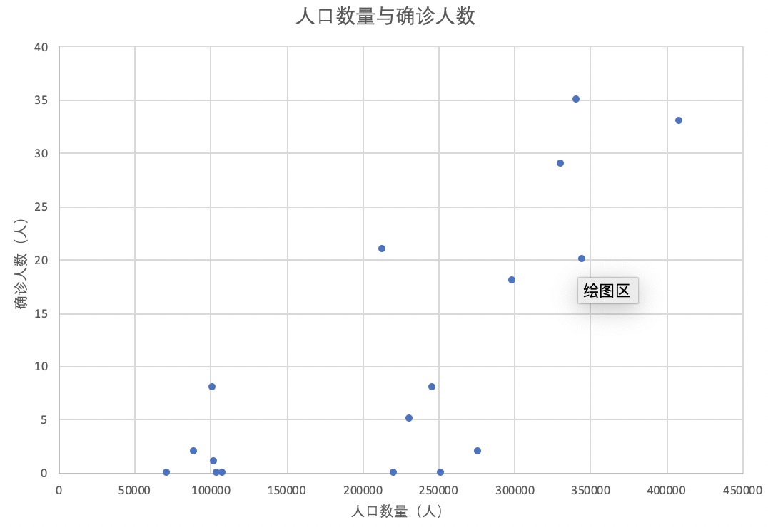
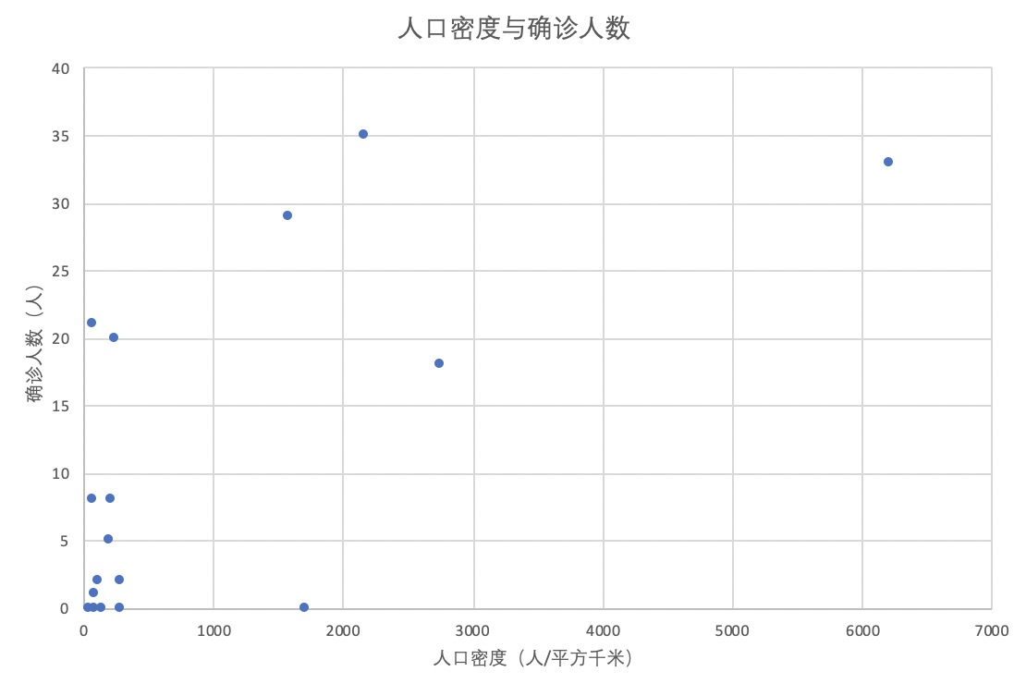
从人口数量和确诊人数来看，基本上呈现出一个累计确诊人数与常驻人口数量和人口密度呈现一个正相关关系。在人口数量最多和人口最为密集的香坊区、南岗区、道里区，确诊人数最多。
注：1. 本文累计确诊病例来源来自哈尔滨市人民政府疫情公告。
- 人口数量和人口密度数据来自《哈尔滨统计年鉴》
- 文责自负，与单位无关

数据获取以及可视化：马轩、徐久淳
指导老师：麦强

